**Отчёт о проведении предметной недели**

**Английского языка**

**в МБОУ «НШ № 2» города-курорта Кисловодска**

**С 13.01.2025 г. по 17.01.2025 г.** года в МБОУ «НШ № 2» прошла предметная неделя английского языка. В ней приняли участие обучающиеся 2-4 классов. Мероприятия по иностранному языку прошли под названием

**«We learn English».**

**Цель проведения предметной недели:**

Предметная неделя даёт ребятам возможность на практике применить свои знания, независимо от их уровня подготовки, имеет большое общеобразовательное, воспитательное и развивающее значение. Она не только углубляет и расширяет знания иностранного языка, но и способствует расширению культурологического кругозора школьников, развитию их творческой активности, эстетического вкуса и, как следствие, повышает мотивацию к изучению языка и культуры другой страны.

Эта форма по своему характеру является массовой, так как предусматривает участие в ней широкого контингента учеников, а по своей структуре является комплексной, так как включает комплекс разных по смыслу и форме мероприятий, которые направлены на реализацию задач комплексного подхода к воспитанию учеников.

При организации и проведении предметной недели учитель иностранного языка руководствовался интересами учащихся, учитывал их возрастные и психологические особенности, включая детей ОВЗ.

**Задачи предметной недели:**

1.     Усовершенствование знаний и  умений, приобретенных на уроках ;

2.     Расширение кругозора учащихся;

3.     Развитие их творческих способностей, самостоятельности, эстетичных вкусов;

4.     Научить детей видеть результаты коллективной деятельности;

5.     Создавать положительную мотивацию и поддерживать интерес к изучению английского языка

Все мероприятия проводила учитель английского языка нашей школы Айбазова Н.И. Мероприятия прошли на достаточно высоком уровне и помогли учащимся проявить и развить свои языковые, интеллектуальные и познавательные способности, расширить эрудицию и общеобразовательный кругозор. Выбор языкового материала для каждого мероприятия определялся возможностями учащихся, задания распределялись по степени трудности.

Во 2 классе было проведено внеклассное мероприятие «Знакомство с английским языком». Пели песни и угадывали загадки.

Дети с интересом принимали участие в играх и на английском языке .

В 4х классах внеклассное мероприятие по теме: «Рождество в Англии».

Ребята узнали об особенностях и традициях проведения праздника. Различия нашего Рождества и праздника в Англии. Ребята побывали в самом сердце Англии в Лондоне. Прогулялись по Трафальгарской площади, видели Биг Бен, где узнали интересную историю названия Биг Бена, побывали на Тауэрском мосту и крепости, которая была когда то тюрьмой, а сейчас там музей.

https://fsd.multiurok.ru/html/2022/03/31/s_6245f7d9883e1/phpRkOvkT_metod-raz-nedelya-in-yazyka_html_af57cc5e530cc2ce.gif

  https://fsd.multiurok.ru/html/2022/03/31/s_6245f7d9883e1/phpRkOvkT_metod-raz-nedelya-in-yazyka_html_d1b5b8ef84673f7d.gif

Много интересного и познавательного дети узнали о других странах. Все ребята получили большое удовольствие.

На уроке применялось и музыкальное оформление. Дети пели на английском языке, выполняли зарядку и проговаривали английские слова. Так же учитель использовала красочную презентацию, что помогало детям с ОВЗ усваивать лучше материал.

В конце урока ребятам раздали каждому в подарок по рожденственскую свечу и они загадывали свои самые сокровенные желания. И, конечно, все писали письма нашему Деду Морозу, в надежде получить желанные новогодние подарки.

Атмосфера на уроке была лёгкая и непринуждённая.

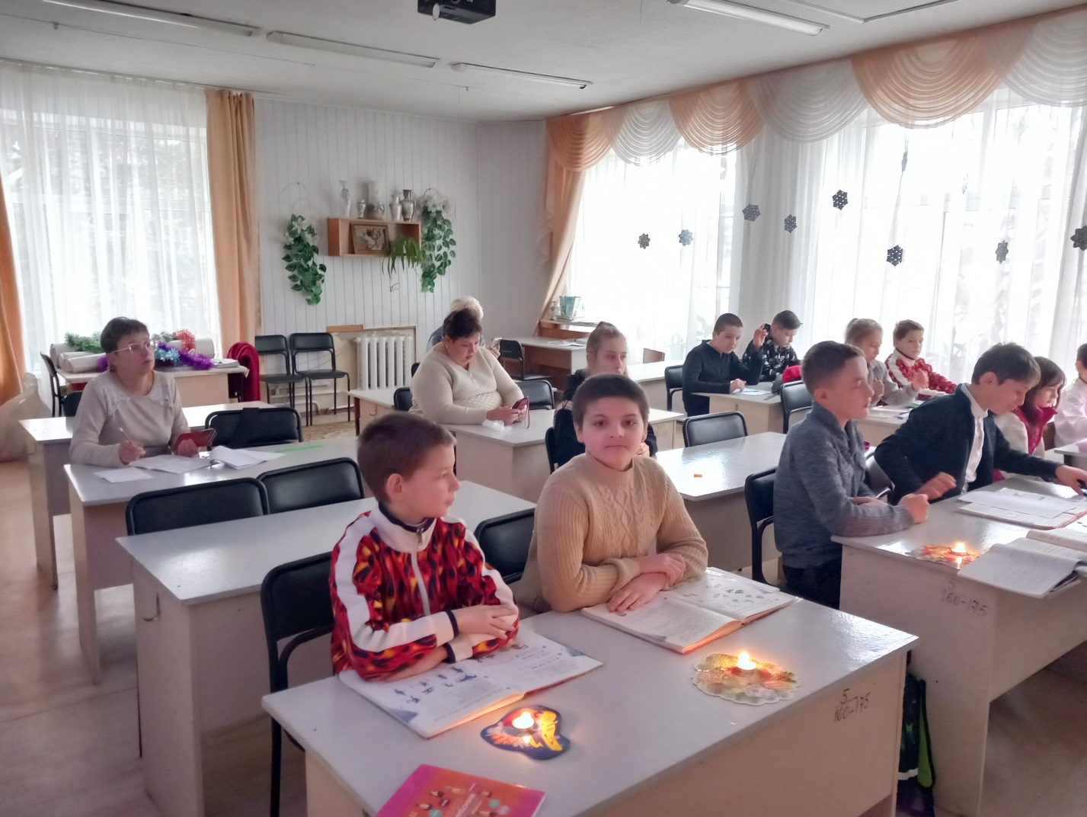

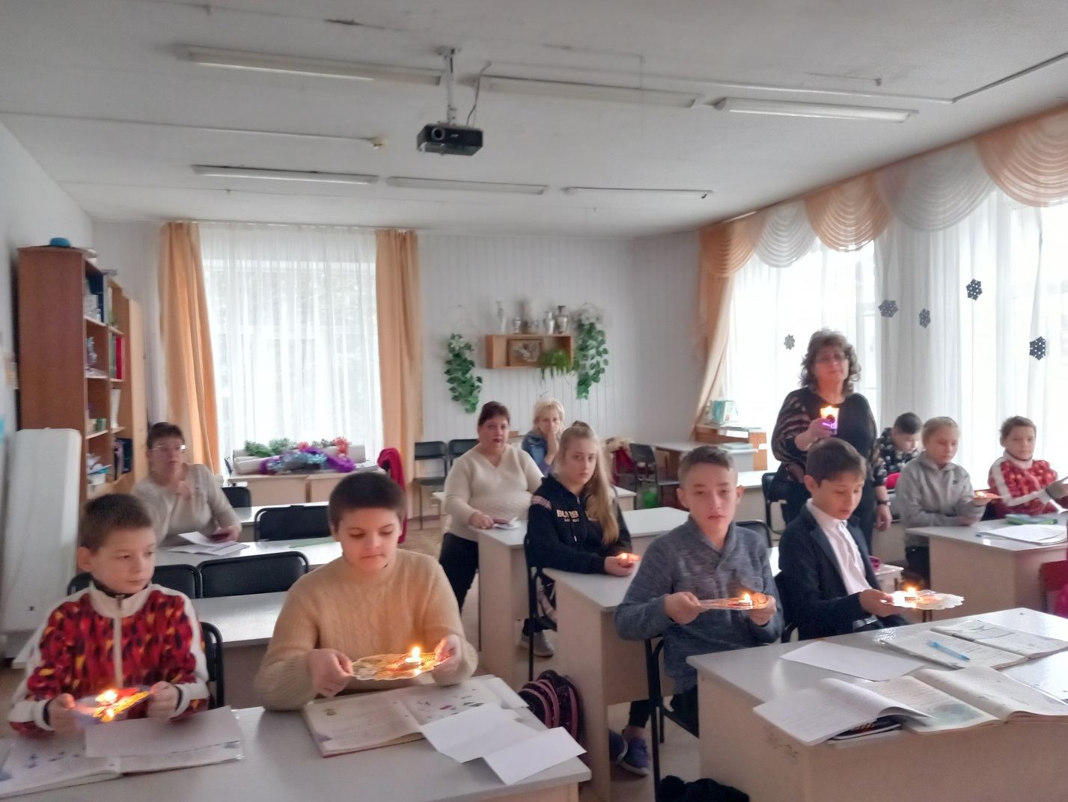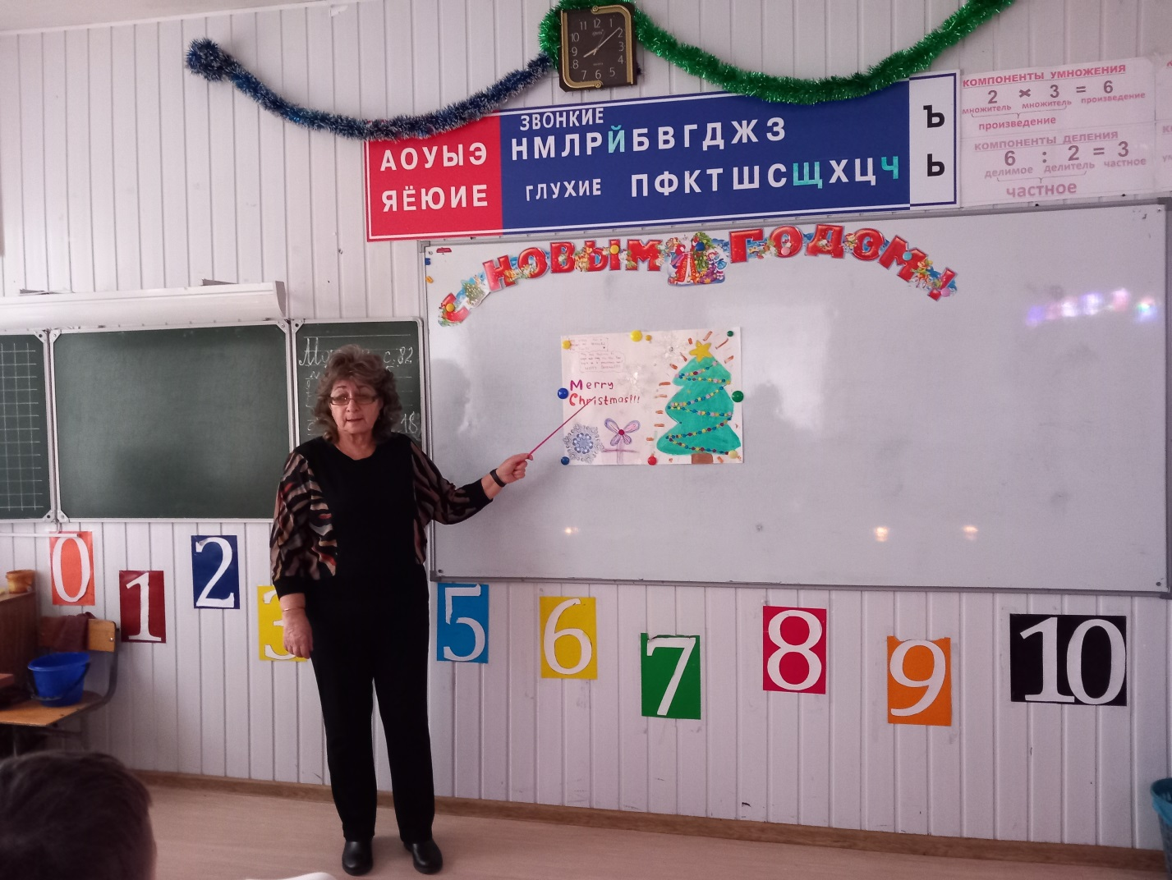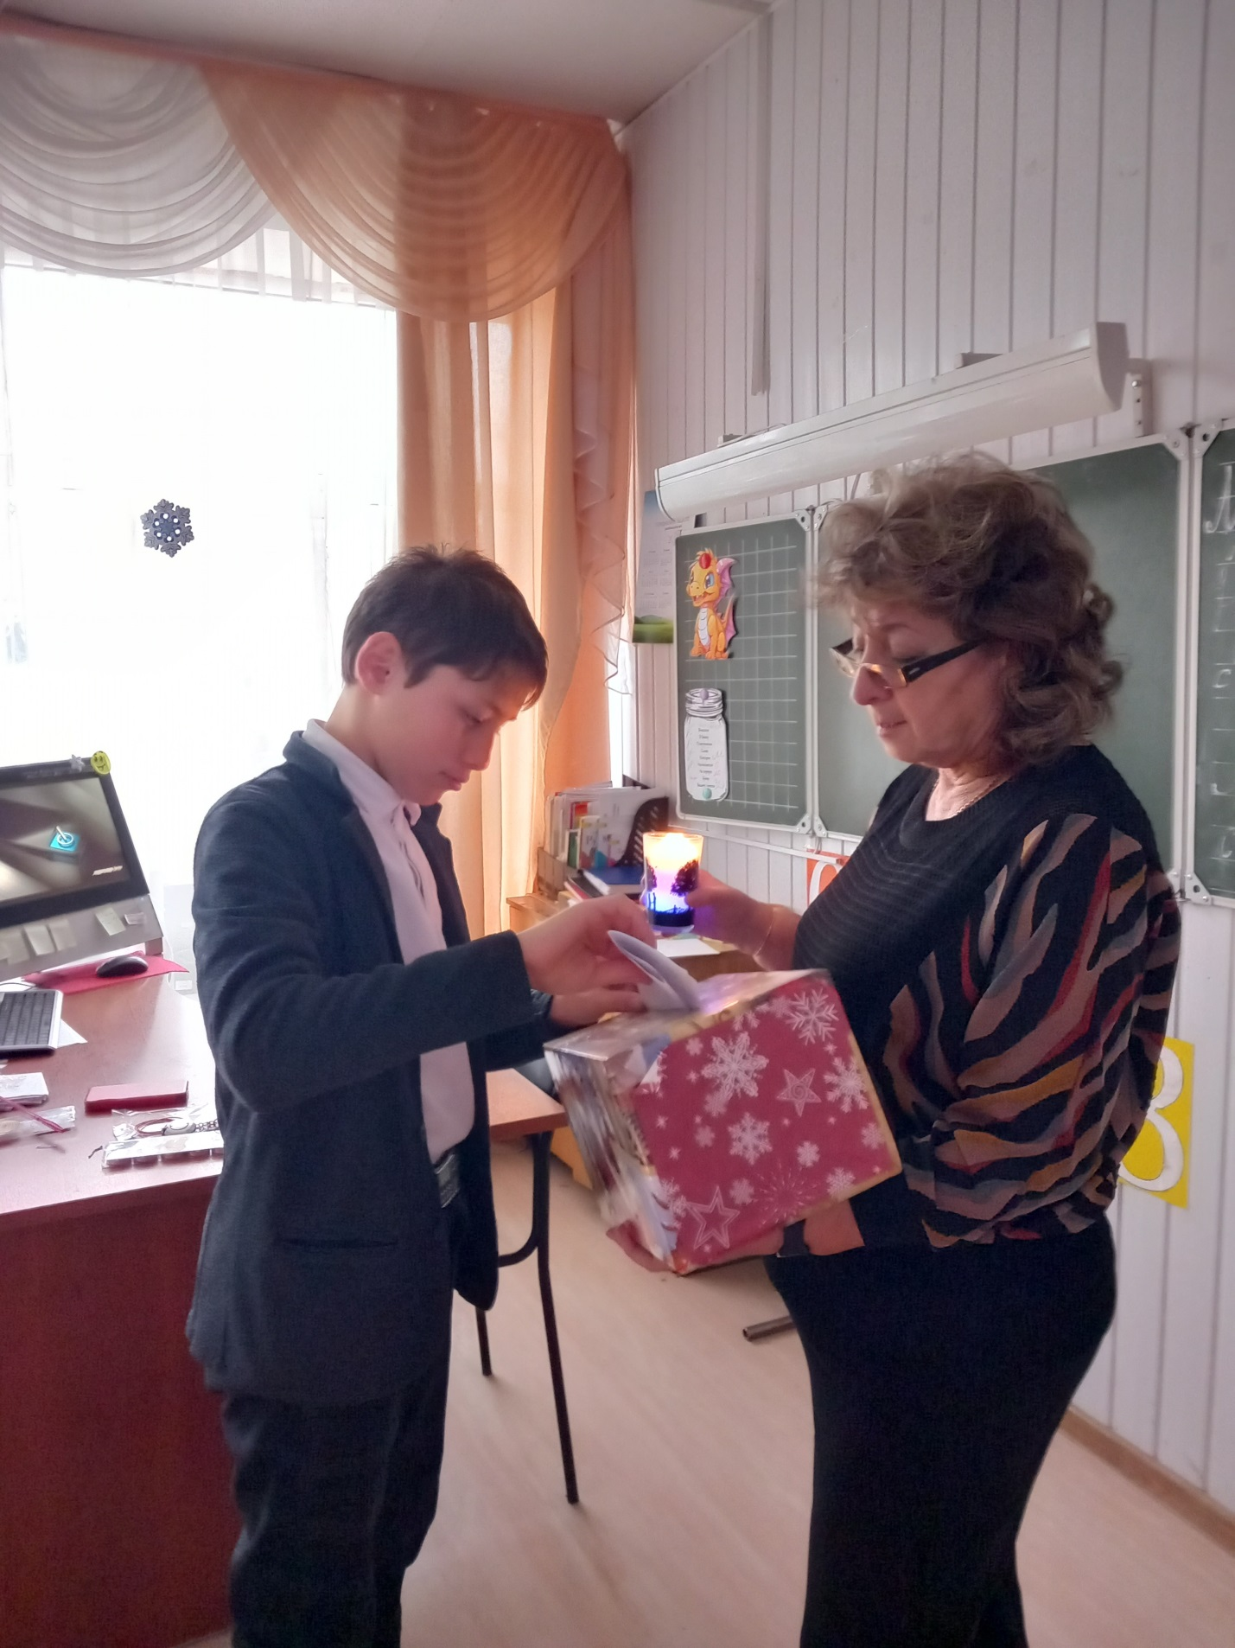

В течение недели ребята участвовали в Конкурсе чтецов и загадок, где дети проявили свои творческие способности ,умение выразительного чтения стихотворений на английском языке и эрудицию.

Жюри в составе: Девятайкиной С.Э.,Айбазовой Н.И., Семёновой Н.Г., Хаджиосифовой Я.Ф. оценивали конкурсантов.

Были награждены победители и призёры похвальными грамотами.

Грамоты вручала ответственная ШМО Девятайкина С.Э. и Айбазова Н.И. учитель английского языка.

Во 2-4 классах был проведен конкурс рисунков и газет среди учащихся на тему: «Рождество!»

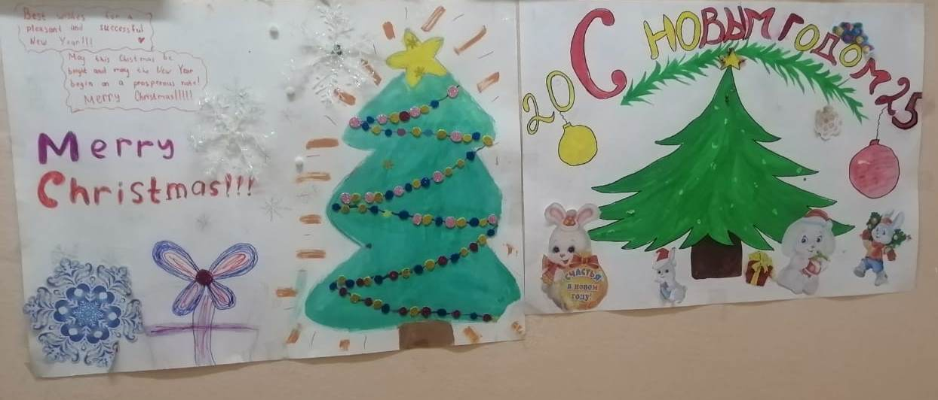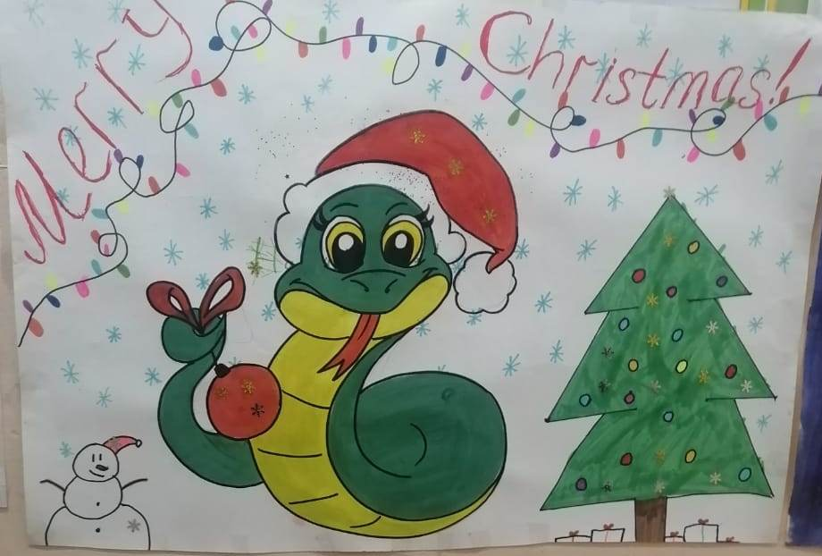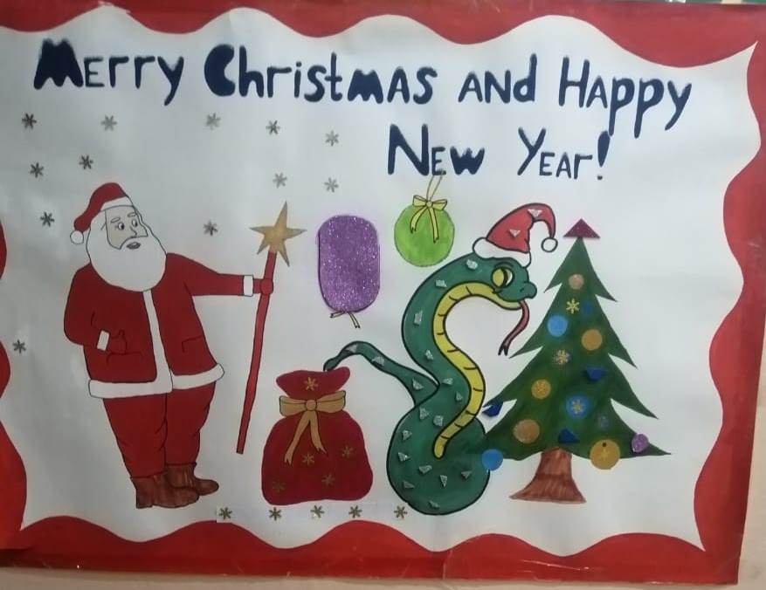

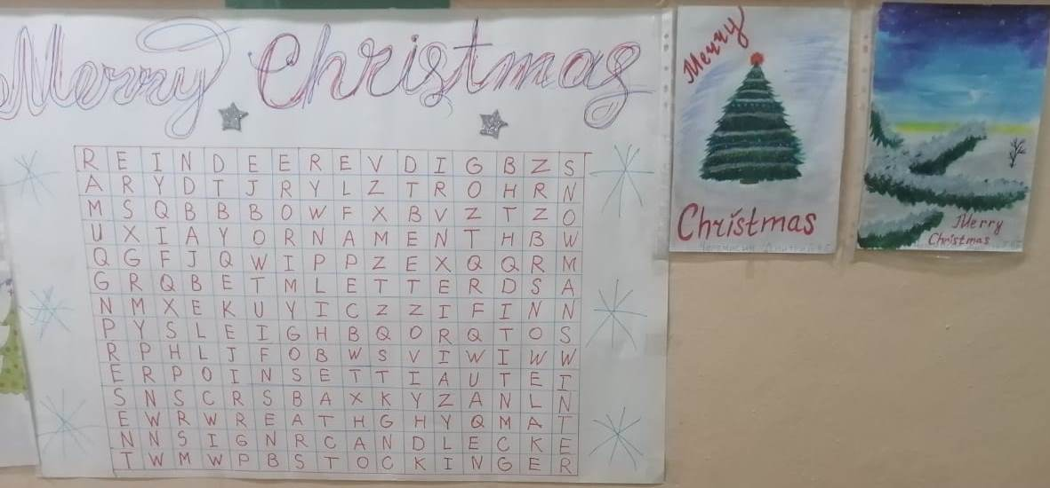.

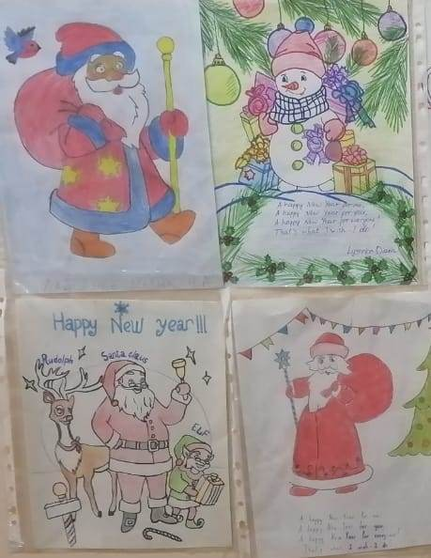

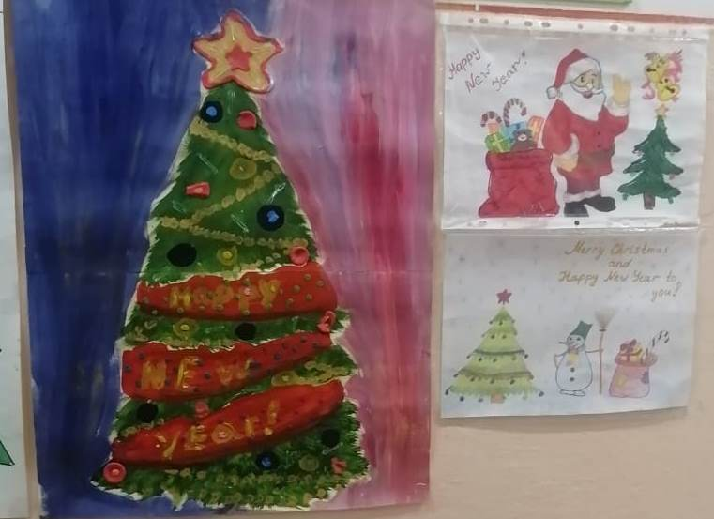

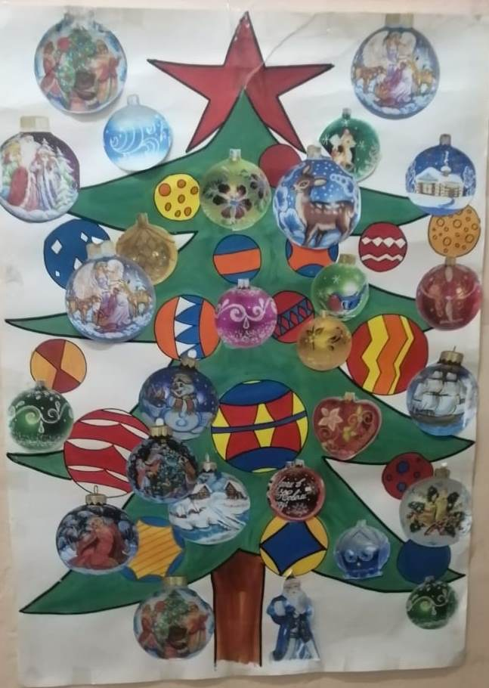

Была проведена Олимпиада по английскому языку, где приняли участие учащиеся 3х классов. Подведены итоги и награждены победители, призёры и участники.

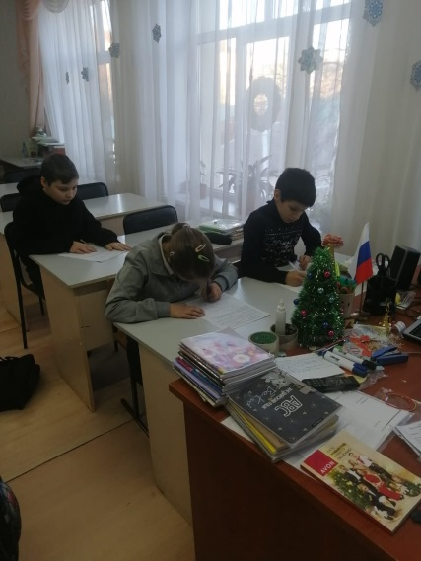 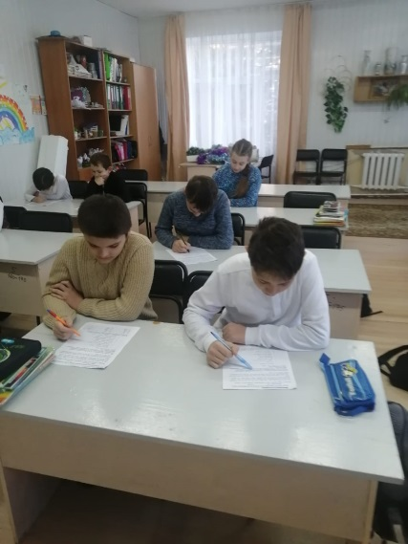

**Подводя итоги недели Английского языка можно**

**сделать следующие положительные выводы:**

Как показывает практика, недели английского языка достигают высоких результатов (с учётом реализации в ФГОС). Результативность их проведения в системе можно охарактеризовать наличием таких характеристик как:

* Информативность и содержательность, которые оказывают содействие реализации практических и общеобразовательных целей по внеклассной работе;
* Коммуникативная направленность: все виды внеклассной работы обеспечивают пользование иностранным языком как средством получения и передачи информации в типичных естественных ситуациях общения;
* Ситуативность: подавляющее большинство видов внеклассной работы включает «набор ситуаций», которые являются предметным фоном и стимулом к целенаправленным языковым поступкам;
* Ориентация задач на повышение языковой активности учеников;
* Эмоциональность форм и способов реализации, которая оказывает содействие повышению интереса учеников к иноязычной деятельности.

Мероприятия недели способствуют расширению и обогащению приобретенного учебного, языкового и речевого опыта в курсе овладения языка, повышают престиж изучения иностранного языка.

При отборе языкового материала укрепляются межпредметные связи, углубляются страноведческие знания. Дети больше узнают о традициях, обычаях, нравах, культуре, которые отражены в материале олимпиад, викторин, стихах и играх.

При проведении недели применяются аудиовизуальные средства обучения, наглядность, которые являются образцом, эталоном исполнительского мастерства, произношения, так как записаны носителями языка.

Можно с уверенностью сказать, что «Неделя английского языка » в нашей школе прошла в атмосфере творчества.

Руководитель ШМО Девятайкина С.Э.